МИНОБРНАУКИ РОССИИ

ФЕДЕРАЛЬНОЕ ГОСУДАРСТВЕННОЕ БЮДЖЕТНОЕ ОБРАЗОВАТЕЛЬНОЕ

УЧРЕЖДЕНИЕ ВЫСШЕГО ОБРАЗОВАНИЯ

«ВОРОНЕЖСКИЙ ГОСУДАРСТВЕННЫЙ УНИВЕРСИТЕТ»

(ФГБОУ ВО «ВГУ»)

Факультет Компьютерных наук

Кафедра технологий обработки и защиты информации

Техническое задание

в соответствии с ГОСТ 34.602-89

Исполнители ______________ *В.В. Шумбасов, М.А. Проценко, П.А. Хоменко*

Заказчик __________________*В.С. Тарасов*

Воронеж 2021

Содержание

Содержание 2

1 Общие сведения 4

1.1 Наименование сайта 4

1.2 Наименование заказчика 4

1.3 Наименование исполнителя 4

1.4 Основание для разработки 4

1.5 Плановые сроки начала и окончания работ 4

1.6 Термины и сокращения 4

2 Назначение и цели создания 6

2.1 Назначение системы 6

2.2 Цели создания системы 6

3 Характеристика объектов автоматизации 7

4 Требования к системе 9

4.1 Требования к системе в целом 9

4.1.1 Требования к структуре и функционированию системы 9

4.1.2 Показатели назначения системы 10

4.1.3 Требования к защите информации от несанкционированного доступа 10

4.1.4 Требования к аутентификации 11

4.1.5 Требования к численности и квалификации персонала 11

4.1.6 Требования к патентной чистоте 11

4.1.7 Требования к масштабируемости и открытости 11

4.1.8 Обработка ошибок 11

4.2 Требования к функциям, выполняемым системой 12

4.3 Возможные улучшения и дополнительные функции 13

4.4 Требования к видам обеспечения 14

4.4.1 Требования к информационному обеспечению 14

4.4.2 Требования к программному обеспечению 14

4.4.3 Требования к лингвистическому обеспечению 14

4.4.4 Требования к техническому обеспечению 14

4.5 Требования к дизайну системы 14

5 Порядок контроля и приемки системы 15

6 Требования к документированию 16

7 Подписи сторон 17

# Общие сведения

## Наименование сайта

Полное наименование:  [социальная сеть](https://ru.wikipedia.org/wiki/%D0%A1%D0%BE%D1%86%D0%B8%D0%B0%D0%BB%D1%8C%D0%BD%D0%B0%D1%8F_%D1%81%D0%B5%D1%82%D1%8C) для публичного обмена сообщениями при помощи веб-интерфейса “NTproject”

Краткое наименование: “NTproject”

## Наименование заказчика

 Старший преподаватель Тарасов Вячеслав Сергеевич, кафедра программирования и информационных технологий.

## Наименование исполнителя

Студент Хоменко Полина Александровна, профиль - “Обработка информации и машинное обучение”.

Студент Шумбасов Всеволод Витальевич, профиль - “Обработка информации и машинное обучение”.

Студент Проценко Михаил Андреевич, профиль - “Обработка информации и машинное обучение”.

## Основание для разработки

Необходимость заказчика в наличие веб-приложения, позволяющего заниматься публикацией коротких заметок в формате блога.

## Плановые сроки начала и окончания работ

Плановый срок начала работ - Март 2021 г.

Плановый срок окончания работ - Июнь 2021 г.

## Термины и сокращения

**Front-end** - клиентская сторона пользовательского интерфейса к программно-аппаратной части сервиса.

**Back-end** - программно-аппаратная часть сервиса.

**GitHub** - крупнейший веб-сервис для хостинга IT-проектов и их совместной разработки.

**Веб-сервис, интернет-сервис, система, веб-приложение, проект** - идентифицируемая уникальным веб-адресом (URL-адресом) программная система со стандартизированными интерфейсами, а также HTML-документ сайта, отображаемый браузером пользователя.

**Header** - визуальный элемент, расположенный в верхней части страницы.

**Footer** - визуальный элемент, расположенный в нижней части страницы.

**Гость** - неавторизованный на веб-сервисе человек, пользующийся ограниченным функционалом веб-сервиса.

**Пользователь** - авторизованный на портале человек, пользующийся функционалом веб-сервиса.

**Администратор** - человек, имеющий доступ к расширенному функционалу веб-сервиса.

**Валидация** – проверка вводимых пользователем данным на корректность.

**Модерация** – процесс контроля действий пользователей на соответствие принципам ресурса.

**Контент** - информационное содержание сайта.

**Микроблогинг** — разновидность блогинга. Позволяет пользователям писать короткие заметки и публиковать их; каждое такое сообщение может быть просмотрено и прокомментировано в режиме чата либо кем угодно, либо ограниченной группой лиц, которые могут быть выбраны пользователем.

**Хештег** — ключевое слово или несколько слов сообщения, тег, используемый в микроблогах и социальных сетях, облегчающий поиск сообщений по теме или содержанию и начинающийся со знака решётки.

# Назначение и цели создания

## Назначение системы

Назначением системы является создание и публикация коротких заметок в формате блога.

## Цели создания системы

Данный проект является социальной сетью для публичного обмена сообщениями при помощи веб-интерфейса для пользователей интернета любого возраста.

Цели создания:

* дать возможность людям делиться своими мыслями с большой аудиторией в формате текстового сообщения.
* следить за людьми или компаниями, которые публикуют контент, что нравится пользователю
* способствовать общественному диалогу. Насилие, преследование и другие подобные виды поведений приводят к тому, что люди опасаются выражать свои мысли открыто, в результате чего снижается ценность глобальной общественной дискуссии.

# Характеристика объектов автоматизации

Данная система предназначена для заказчика, которому необходим интернет-сервис с возможностью создания и публикации коротких заметок в формате блога для сравнительного небольшого круга лиц (не более 40 пользователей). Для администрирования данного продукта необходим минимум один сотрудник из штата заказчика.

Для взаимодействия с данной системой выделяют следующие виды пользователей:

Гость

Пользователь

Администратор

**Гость** имеет возможность в процессе взаимодействия с данной системы:

* Просмотреть список всех опубликованных заметок от определенного пользователя
* Осуществить поиск заметок по интересующей теме
* Просмотр списка всех опубликованных заметок от пользователей по выбранной теме
* Увидеть краткую информацию о взаимодействии пользователей с заметками

**Пользователь** имеет возможность в процессе взаимодействия с данной системы:

* Возможности гостя
* Изменение персональных данных
* Возможность подписаться на других пользователей
* Возможность опубликовать, удалить, отредактировать заметку
* Возможность просмотреть 20 самых популярных заметок за последние 24 часа
* Взаимодействие с собственными заметками или других пользователей

**Администратор** имеет возможность в процессе взаимодействия с данной системы:

* Возможности пользователя
* Удалять и редактировать заметки других пользователей
* Имеет доступ к статистической информации всего приложения
* Назначать роли пользователей в случае необходимости

# Требования к системе

## Требования к системе в целом

Разрабатываемый проект должен удовлетворять следующим основным требованиям:

* Система должна работать на следующих браузерах последних версий: Mozilla Firefox, Google Chrome, Yandex Browser, Opera.
* Иметь доступный и понятный интерфейс для пользователя.
* Реализовывать основные задачи, стоящие перед данным проектом.
  + - Создание и публикация коротких заметок в формате блога;
    - Возможность оставить лайк/дизлайк к любой из заметок пользователей (даже своей собственной)
    - Возможность подписаться на заметки от любых пользователей (кроме самого себя)
    - Поиск необходимой заметки на сайте по хештегу

Текст заметки должен проходить автоматическую проверку на пригодность для публикации. Администратор оставляет за собой право удалять заметки пользователей в случае выявления нарушений.

### 4.1.1 Требования к структуре и функционированию системы

Базовая архитектура приложения указана ниже на рисунке 1.

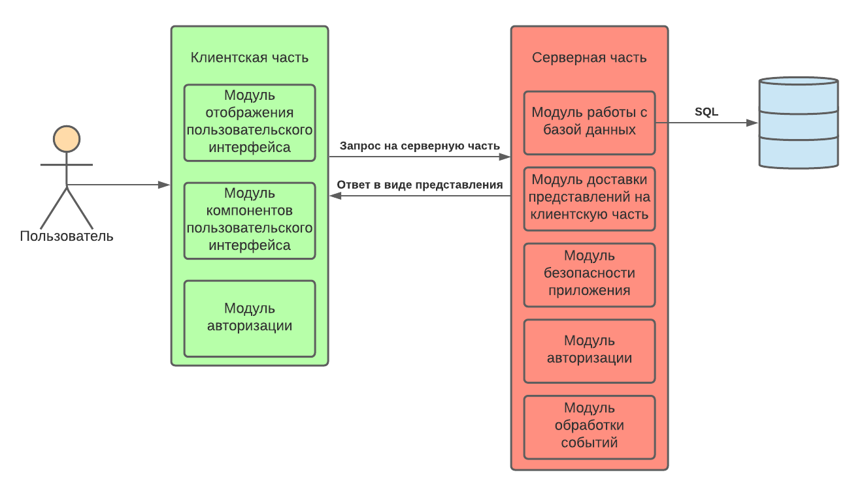

Рисунок 1 – Архитектура приложения

Стек используемых технологий (может меняться и дополняться в виду отсутствия конкретных требований заказчика, не противореча требованиям системы установленных в текущем документе):

Для разработки клиентской части используется:

* Bootstrap
* Freemarker
* HTML
* CSS

Для разработки серверной части

* Java - Spring Boot

Для работы с базой данных

* MySQL

### 4.1.2 Показатели назначения системы

* Реализация авторизации пользователя.
* Реализация возможности опубликовать заметку.
* Реализация возможности оставить лайк/дизлайк к заметкам пользователей (даже своей собственной).
* Реализация возможности подписаться на любого из пользователей (кроме самого себя)
* Реализация поиска необходимой заметки на сайте по хештегу

### 4.1.3 Требования к защите информации от несанкционированного доступа

* Система должна быть надёжно защищена от SQL и XSS инъекций.
* Система не должна давать доступ обычным пользователям (не администраторам) к интерфейсу администратора

### 4.1.4 Требования к аутентификации

* Должны осуществляться идентификация и проверка доступа при входе в систему по email и паролю длиной не менее 6 символов.
* Система защиты должна подвергать проверку подлинности идентификации путем аутентификации.
* Система защиты должна препятствовать доступу к не идентифицированных пользователей к защищаемым ресурсам, а также обладать способностью надежно связывать полученную идентификацию со всеми действиями данного пользователя.

### 4.1.5 Требования к численности и квалификации персонала

В системе конкретных требований к численности персонала не приводится. Предполагается наличие ролей пользователей – администратор, авторизированный и неавторизированный пользователь.

* Пользователь с ролью администратор должен обладать знаниями и навыками необходимыми для поддержания работоспособности системы.
* Авторизованные и неавторизованные пользователи, работающие с данной системой, должны обладать базовыми навыками работы на персональном компьютере и в сети интернет.

### 4.1.6 Требования к патентной чистоте

Данный проект должен не нарушать никаких лицензий и патентов. В случае нарушения всю ответственность несет сторона Исполнителя.

### 4.1.7 Требования к масштабируемости и открытости

Проект должен предоставлять возможность добавлять новую функциональность с минимальным изменением существующего кода.

### 4.1.8 Обработка ошибок

В случае возникновения ошибок пользователь должен получать соответствующие сообщение об ошибке.

## Требования к функциям, выполняемым системой

Система должна удовлетворять следующим функциональным требованиям для основных ролей пользователей:

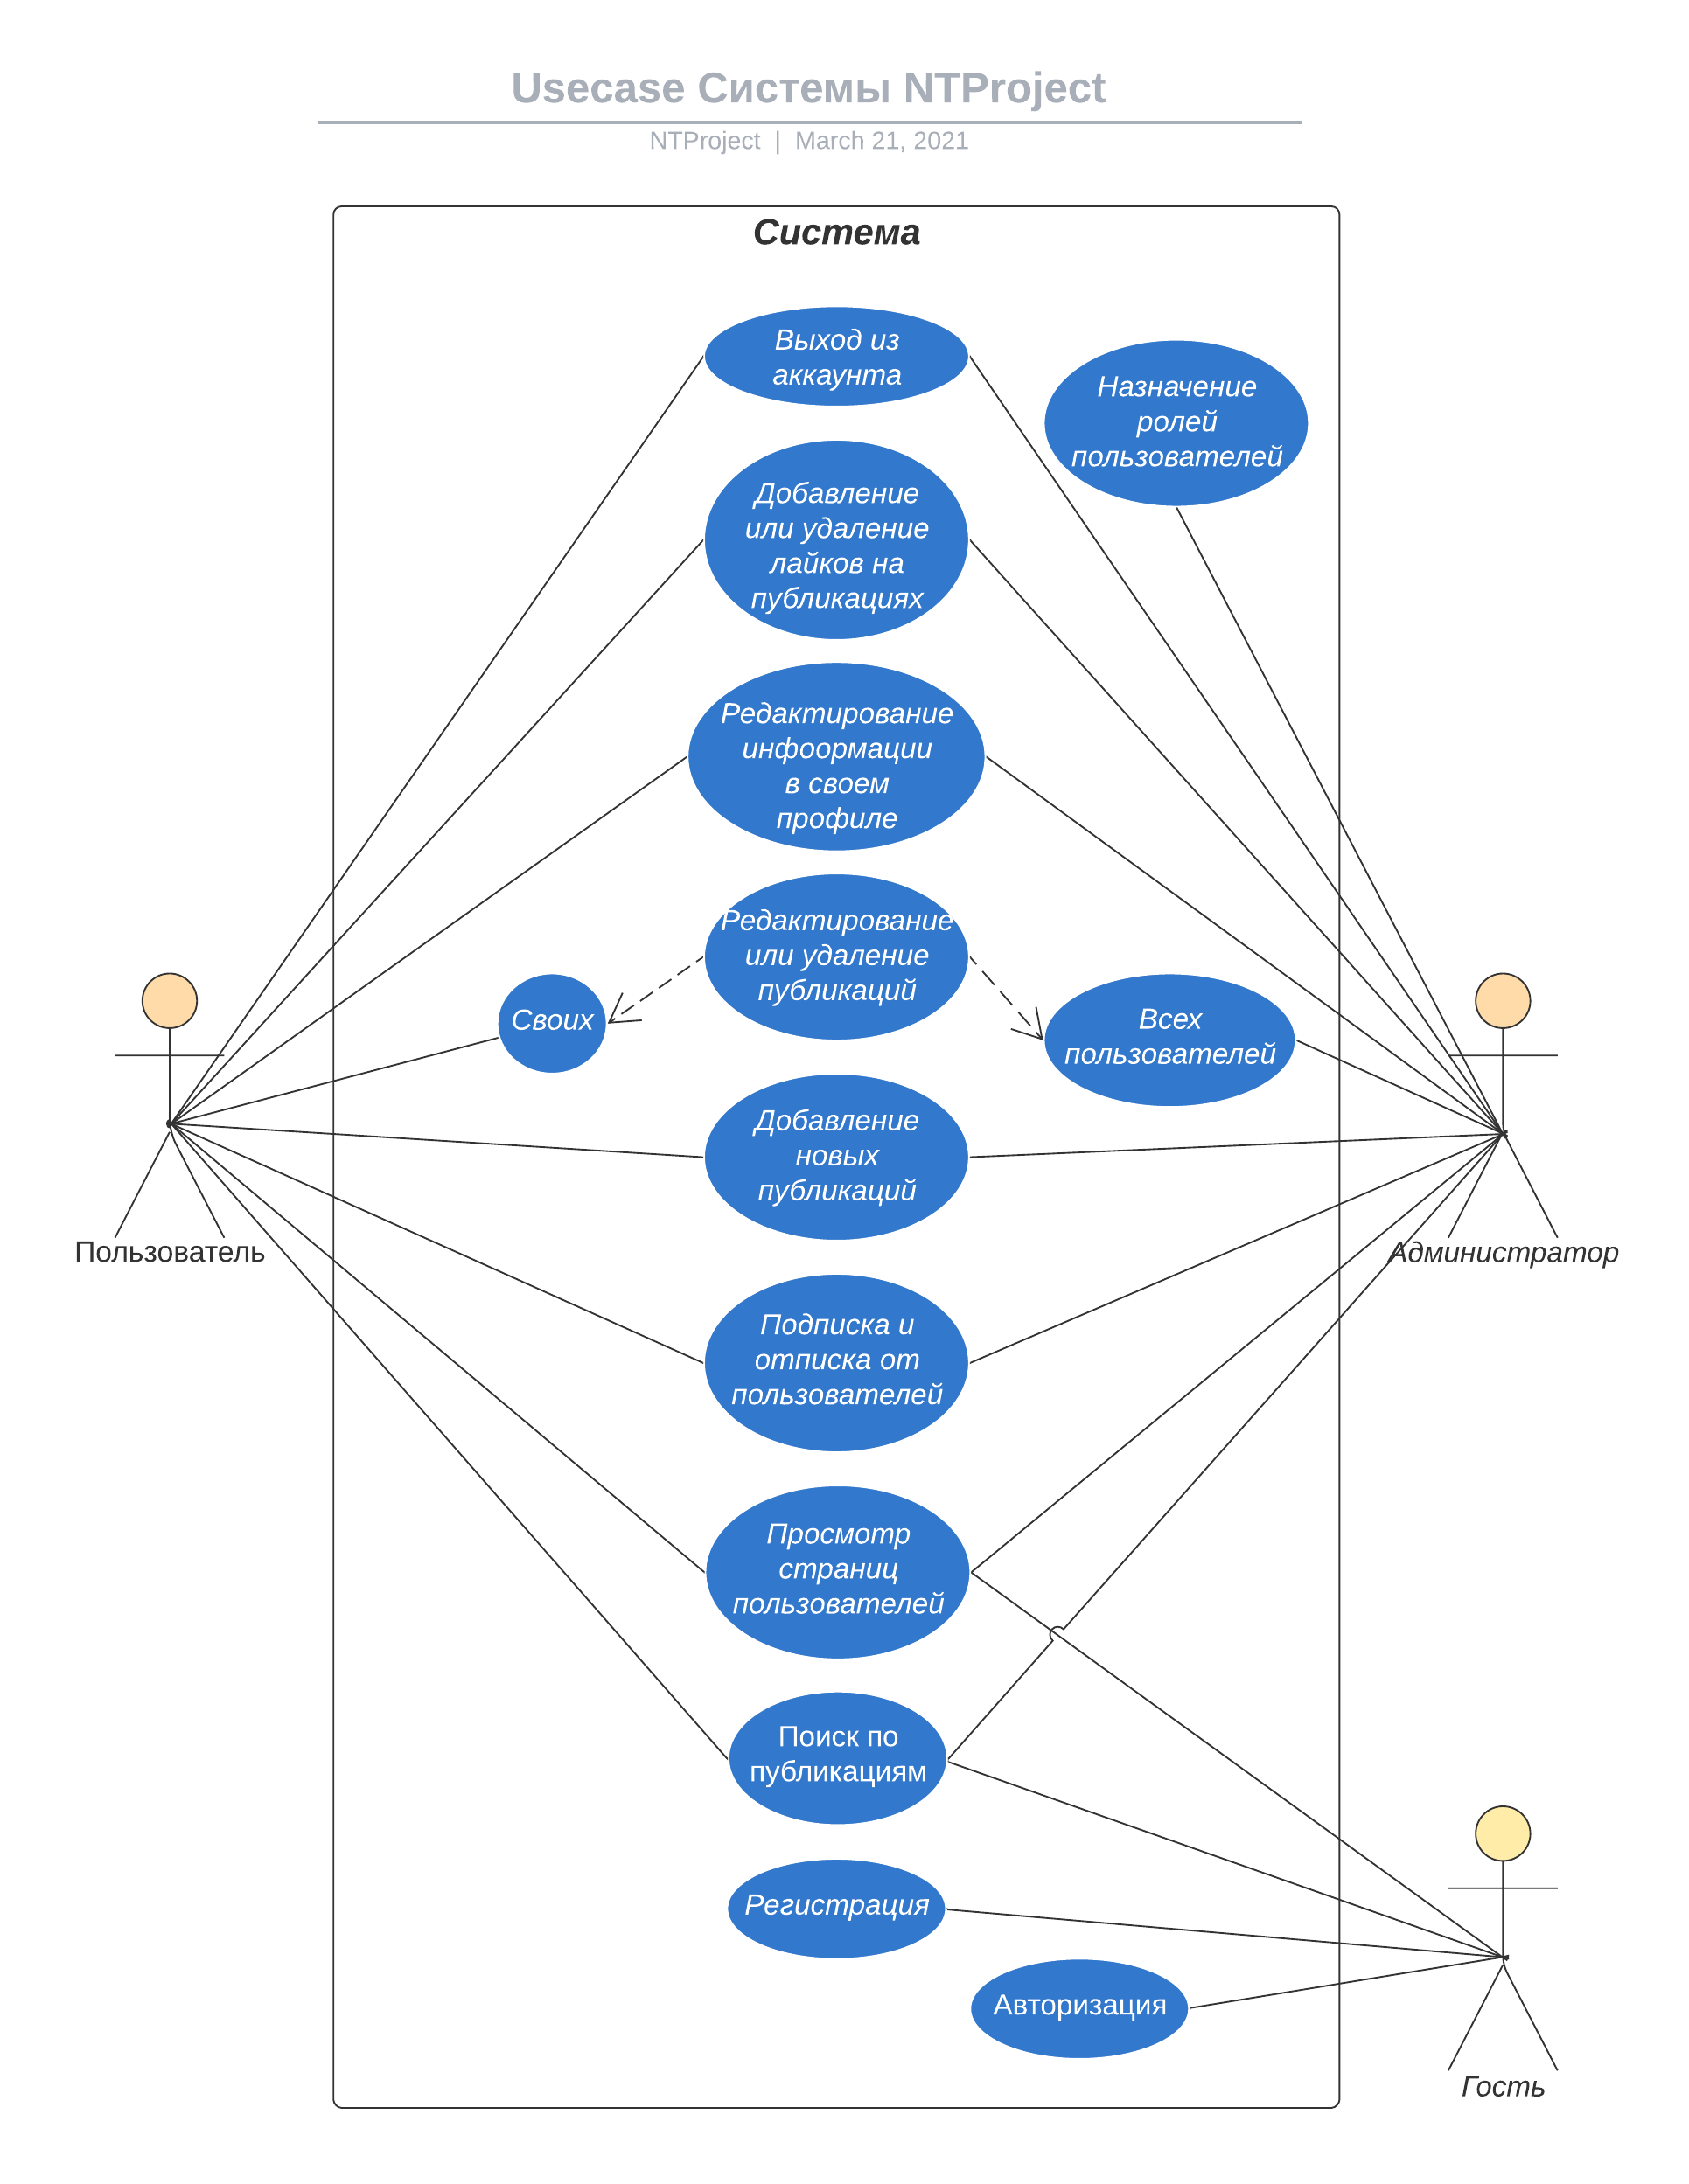

Рисунок 2 – UseCase диаграмма

Основные функционльные возможности:

* Регистрация пользователей
* Вход в аккаунт
* Редактирование профиля
* Изменение аватара пользователя
* Подписка на других пользователей
* Создание заметки
* Публикация заметки
* Просмотр своих заметок
* Редактирование заметок
* Просмотр заметок других пользователей
* Возможность оставить лайк на заметке
* Возможность оставить дизлайк на заметке
* Добавление тегов в заметке
* Поиск заметок по тегам
* Поиск пользователей
* Поиск заметок по тексту
* Генерация ленты, основанная на заметках авторов, на которых подписан пользователь
* Возможность смены пароля

## Возможные улучшения и дополнительные функции

Расширение возможностей функционала будет направлено на посетителей сайта с ролью **Пользователь**.

У него возможно появятся дополнительные функции для взаимодействия с данной системы:

* Функционал для обмена личными сообщениями с другими пользователями
* Возможность оставить комментарий к заметке другого пользователя

## Требования к видам обеспечения

### 4.4.1 Требования к информационному обеспечению

Требования по применению систем управления базами данных: использование СУБД MySQL.

### 4.4.2 Требования к программному обеспечению

Основные требования к программному обеспечению:

* Bootstrap
* MySQL
* Java - Spring Boot

В результате разработки данные требования могут расширяться.

### 4.4.3 Требования к лингвистическому обеспечению

Приложение должно поддерживать русский язык.

Язык ввода-вывода данных русский.

Язык манипулирования данными MySQL.

### 4.4.4 Требования к техническому обеспечению

Система должна работать на следующих браузерах последних версий: Mozilla Firefox, Google Chrome, Yandex Browser, Opera.

## Требования к дизайну системы

* Дизайн должен быть достаточно ярким, привлекающим внимание Гостя или Пользователя, но не отвлекающим от контента.
* Расположение модулей на страницах должно быть читабельным и понятным, в том числе, низкоуровневому пользователю;
* Все страницы сайта должны быть выдержаны в едином стиле;

# Порядок контроля и приемки системы

Контроль разработки системы осуществляется посредствам запланированных встреч между руководителем данного проекта и заказчиком или его представителем. Готовая система с полной документацией должна быть представлена заказчику в запланированную согласно данному документу дату. Заказчик определит соответствие системы его требованиям и осуществит её приём.

Виды запланированных тестирований, часть из которых может быть пропущена по соглашению сторон:

* Предварительные независимые испытания частей системы.
* Предварительные комплексные испытания.
* Опытная эксплуатация.
* Приемочные испытания.

Исполнитель должен предоставить следующий комплект поставки при сдаче проекта:

* Техническое задание
* Демонстрационная версия проекта со всеми ключевыми сценариями
* Демо-видео
* Аналитику проекта
* Исходный код Системы
* Исполняемые модули Системы

# Требования к документированию

Документирование проекта в рамках Техническое Задания ведётся в соответствии с ГОСТ 34.602-89.

Вся документация должна быть подготовлена и передана, как в печатном, так и в электронном виде (в формате docx или pdf), а также размещена на GitHub.

Также осуществляется предоставление Курсового проекта на основе данного Технического Задания.

# Подписи сторон

ЗАКАЗЧИК:

Ст. преп. *В.С. Тарасов* ____________________/________/

«_____» ____________ 20____ г.

ИСПОЛНИТЕЛЬ:

Разработчик *В.В. Шумбасов* ____________________/________/

Разработчик *М.А. Проценко* ____________________/________/

Разработчик *П.А. Хоменко*  ____________________/________/

«_____» ____________ 20____ г.